MOOC《创新创业》《大学生创业基础》等课程
开课提醒
各位同学：
请仔细阅读通知，完成MOOC《创新创业》《大学生创业基础》《大学生创业导论》《创业人生》《创业基础》《商业计划书制作与演示》（超星平台）的学习。
- 学习方式
本课程为新参加的学生提供电脑、手机两种学习途径：
- 电脑端学习：输入网址：http://seu.benke.chaoxing.com/，进入东南大学创新创业课在线学习平台。点击按钮，账号为学生的学号，初始登录时密码为123456。登录后需自行修改密码，密码修改后请同学们记住，并按新密码登录；如忘记密码，请点击“在线客服”。首次登陆平台需填写、绑定正确的手机号、邮箱，日后找回密码需要。
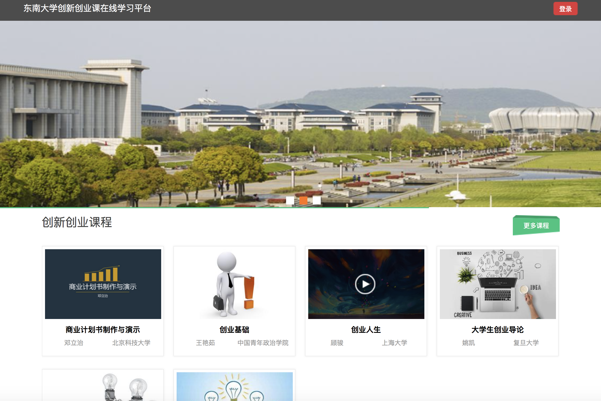
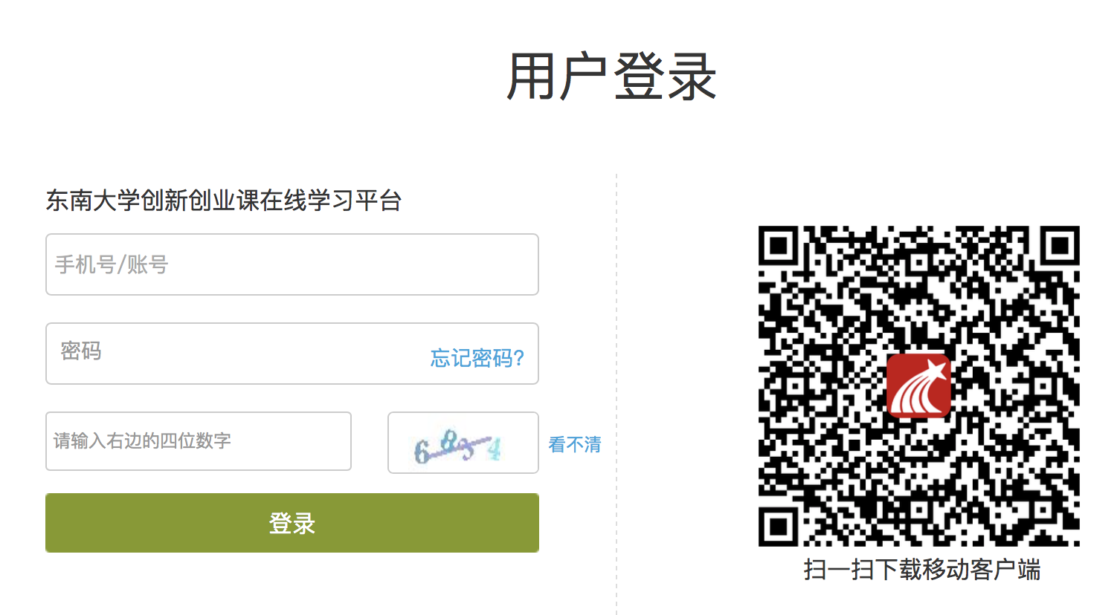
2、手机端学习：在应用市场中直接搜索“超星学习通”进行下载安装，也可以直接扫描下图二维码安装（安卓手机扫完需在浏览器中打开）。

完成安装后，用手机号验证登录绑定自己的学号、单位即可，若登录时遇到问题可加入QQ群：893749694 或咨询负责人。

二、学习要求
学习方式 | 采用网络自主学习的方式，学校不统一安排上课时间、地点；自主在网上进行观看视频、做随堂测验、参加考试、参与线上讨论、提问等
学习计划 | 规定时间内完成全部的任务点与考试
学习内容 | 点击所选的相应课程进行学习，按照学习计划观看课程视频，阅读相关参考书目，观看相关讲座视频，并根据学习内容进行提问以及讨论
作业考试 | 根据个人首页提醒按时完成作业以及考试，以获得相应成绩

三、教学安排
1、课程学习、考试时间
视频学习时间：2020年3月5日——2020年5月10日
考试时间：2020年4月20日——2020年5月10日
注：在如上考试时间范围内，完成视频、随堂测验任务点90%及以上才有资格参加考试。
2、课程考核比例情况
综评成绩=视频观看（占50%）+网上平时随堂测验（20%）+网上期末考试（30%），成绩记载为百分制，综合考核成绩达到60分即为及格，则可获得相应学分。
3、关于不良记录界定范围：
1. 委托他人进行课程学习；
2. 委托他人完成课程考试；
3. 利用第三方软件完成课程的任务点；
4. 利用第三方软件完成课程考试；
5. 利用平台bug，快速完成任务点；
6. 安装或使用刷课或辅助刷课的外挂软件。

四、技术支持
（1）点击平台直接网上咨询或联系客服，客服电话：400-902-0966；或者由班委加入东南大学尔雅学生群，群号：893749694 ，如有问题向客服及时反馈处理。

